**20250314 中六班**



Daily life



**「来园情况」**

今天是星期五，一眨眼一周又将过去了！今天的天气依旧阴沉，孩子们要注意保暖哦！

今天共来园20人，2人请假。期待宝贝早日归来哦！

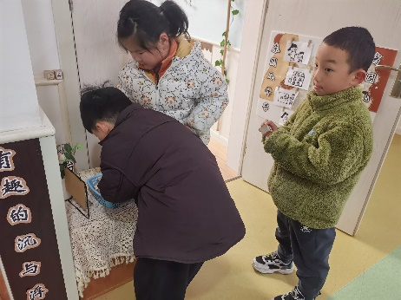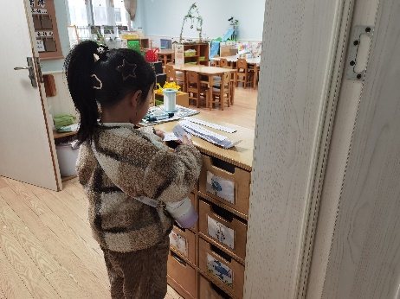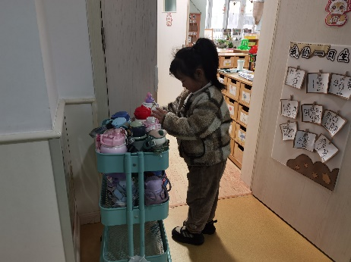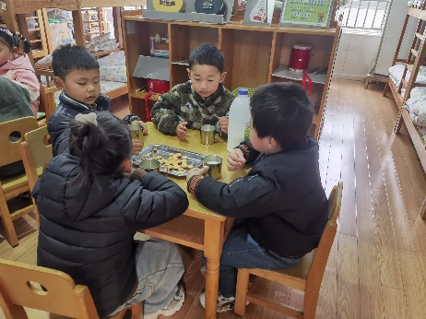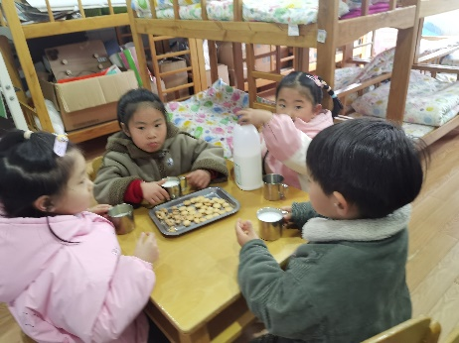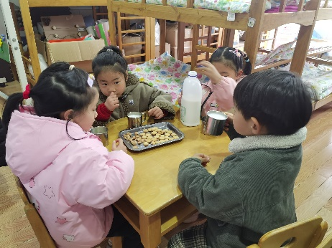

**「集体活动---数学：依样接画」**

依样接画是指按照图形或实物的颜色、形状、位置等的排列规律，接着进行排序。就是在发现规律的基础上按规律排序，所以关键点是要让幼儿能准确地找出给予物体的排列的规律，然后再能按规律接着排序。

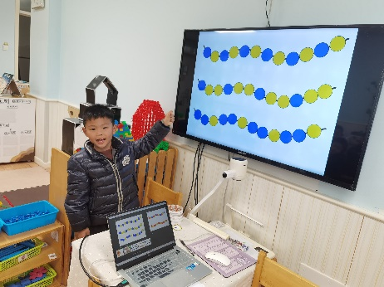 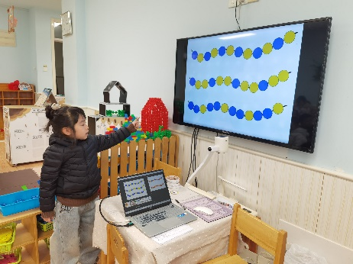 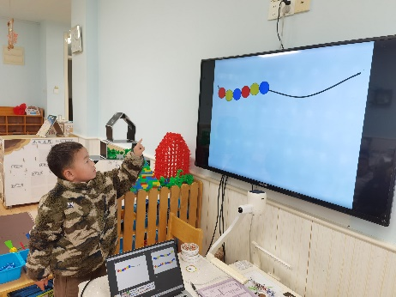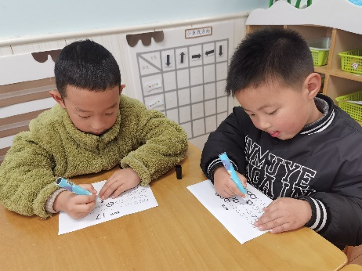 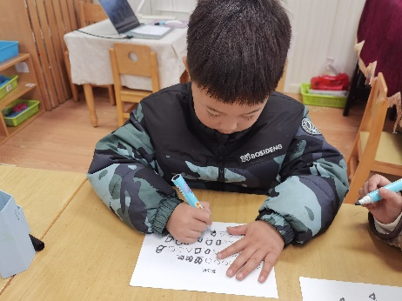 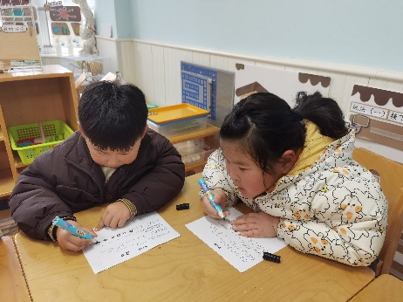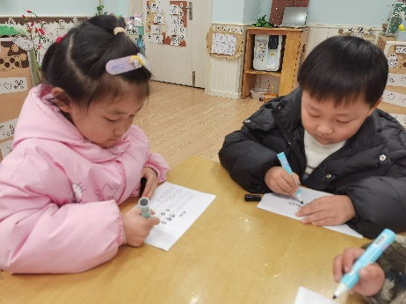 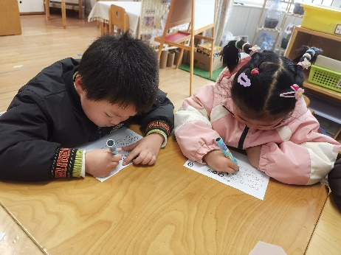 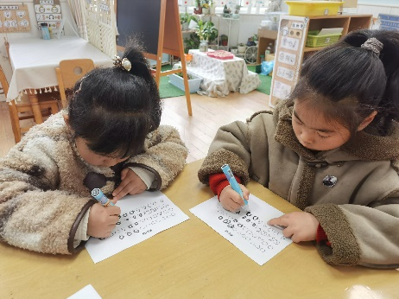

**「区域情况」**

近日我们的教室环境又有了新的改变，也吸引着孩子们来园主动参与游戏。孩子们做好了区域游戏计划，陆续进入了各个区域！植物角的新布局，让孩子们能更自由地照顾植物，他们给植物浇水、和鹦鹉聊天、观察植物的生长变化；美工区来了好几个小朋友，有的在制作折纸小鸟，有的在玩泥工，还有的在绘画；益智区的小伙伴在一起玩叠叠乐游戏，玩的十分开心；音乐区早早地进入了两个宝贝，一个唱歌，一个跳舞……区域游戏，给孩子们带来了许多快乐！

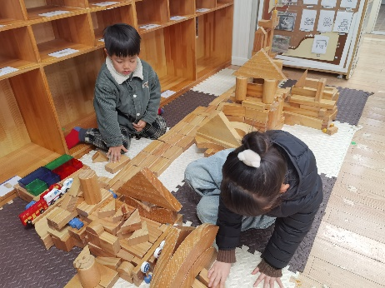 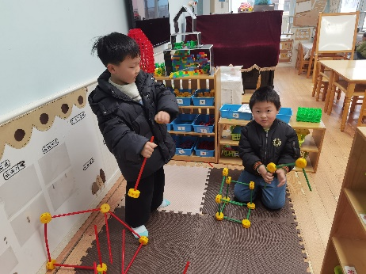 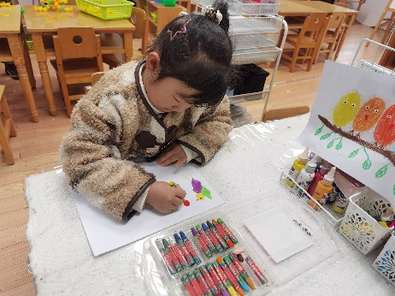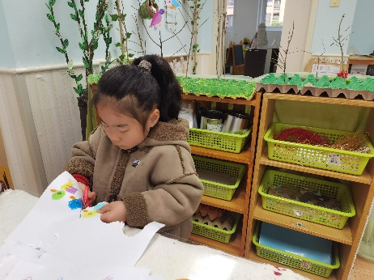 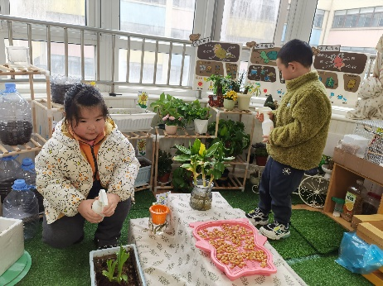 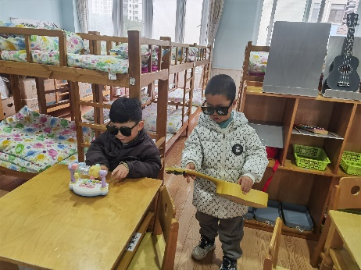

**「日常生活观察」**

|  |  |  |  |  |  |  |  |  |
| --- | --- | --- | --- | --- | --- | --- | --- | --- |
| **序号** | **姓名** | **入园情绪** | **早点** | **午餐** | | | **午睡** | **午点** |
| **饭菜汤** | **桌面整洁** | **筷子使用** |
| 1 | 方张羽 | √ | √ | √ | √ | √ | √ | ⭕ |
| 2 | 王韵涵 | √ | √ | √ | √ | √ | √ | √ |
| 3 | 杨子熠 | √ | √ | √ | √ | √ | √ | ⭕ |
| 4 | 程桢雯 | √ | √ | √ | √ | √ | √ | ⭕ |
| 5 | 林清姝 | 请假 |  |  |  |  |  |  |
| 6 | 南羽晞 | √ | √ | √ | √ | √ | √ | √ |
| 7 | 郭慕芸 | √ | √ | √ | √ | √ | √ | √ |
| 8 | 马筱萌 | √ | √ | √ | √ | √ | √ | √ |
| 9 | 许晨依 | √ | √ | ⭕ | √ | √ | √ | ⭕ |
| 10 | 韩泽霖 | √ | √ | √ | ⭕ | √ | √ | √ |
| 11 | 任俊晟 | √ | √ | √ | √ | √ | √ | √ |
| 12 | 顾宇浩 | 请假 |  |  |  |  |  |  |
| 13 | 魏书宇 | √ | √ | √ | √ | √ | √ | √ |
| 14 | 冯逸凡 | √ | √ | √ | √ | √ | √ | √ |
| 15 | 鞠奕鸿 | √ | √ | ⭕ | √ | √ | √ | ⭕ |
| 16 | 徐佑恒 | 请假 |  |  |  |  |  |  |
| 17 | 庄溢 | √ | √ | √ | √ | √ | √ | √ |
| 18 | 赵天睿 | √ | √ | √ | √ | √ | √ | √ |
| 19 | 朱圣庆 | √ | √ | √ | √ | √ | √ | √ |
| 20 | 李宇航 | √ | √ | √ | √ | √ | √ | √ |
| 21 | 施咏欣 | √ | √ | √ | √ | √ | √ | √ |
| 22 | 沈旭 | √ | √ | √ | √ | √ | √ | √ |

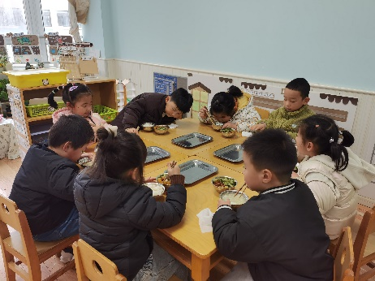 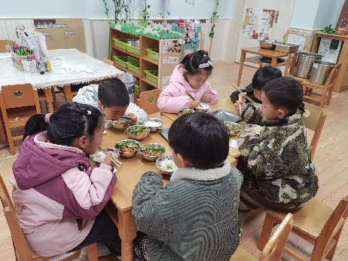 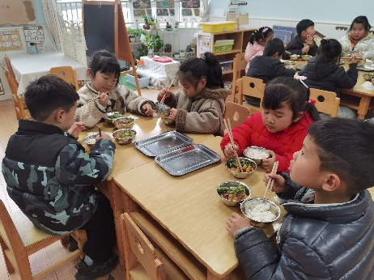

**「温馨提示」**

1. 今天是星期五，我们不开展全托不夜宿班活动，请您于3:35准时接孩子回家。另外周末两天有雨，我们就不打包被褥了，请知悉！
2. 本学期我们的教室和走廊将围绕“鸟”和“磁铁”开展各项活动，请大家一起帮忙收集一下材料，可以自愿选择想要收集的内容并填写幼儿姓名于表格内，届时孩子们的游戏内容与材料也会越来越丰富！感谢每一位家长的支持与配合！